Karta pracy zajęć pozalekcyjnych: Artystyczny miś .
Cele ogólne: Rozwijanie kompetencji osobistych i ekspresji kulturalnej.
Cele szczegółowe : Pobudzanie wyobraźni oraz kreatywności .
Kiedy będziemy 25 11 2020 świętować Dzień Pluszowego Misia
wykonaj na jego cześć portret misia . Nigdy dość świętowania, zwłaszcza ,gdy chodzi o zabawkę – przyjaciela , która towarzyszy dzieciom od 100 lat.
Potrzebujesz :
- papierowy talerz
-suszone liści, kasztany, stary korek
- oczy wykonane z papieru lub materiału
-klej i odrobinę wyobraźni.

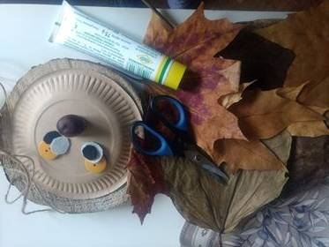
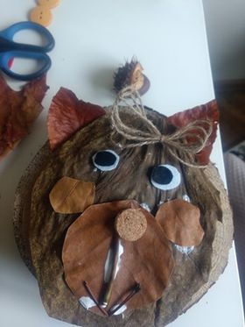
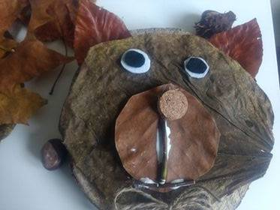
Oto dwa przykładowe portrety ,reszta zależy od ciebie, życzę wielu pomysłów .Taki portret możesz powiesić w pokoju lub podarować młodszej siostrze ,bratu. Może nie przytulisz go, ale zawsze wywoła uśmiech na Twojej twarzy i satysfakcję z tworzenia.
E.Nowożycka 